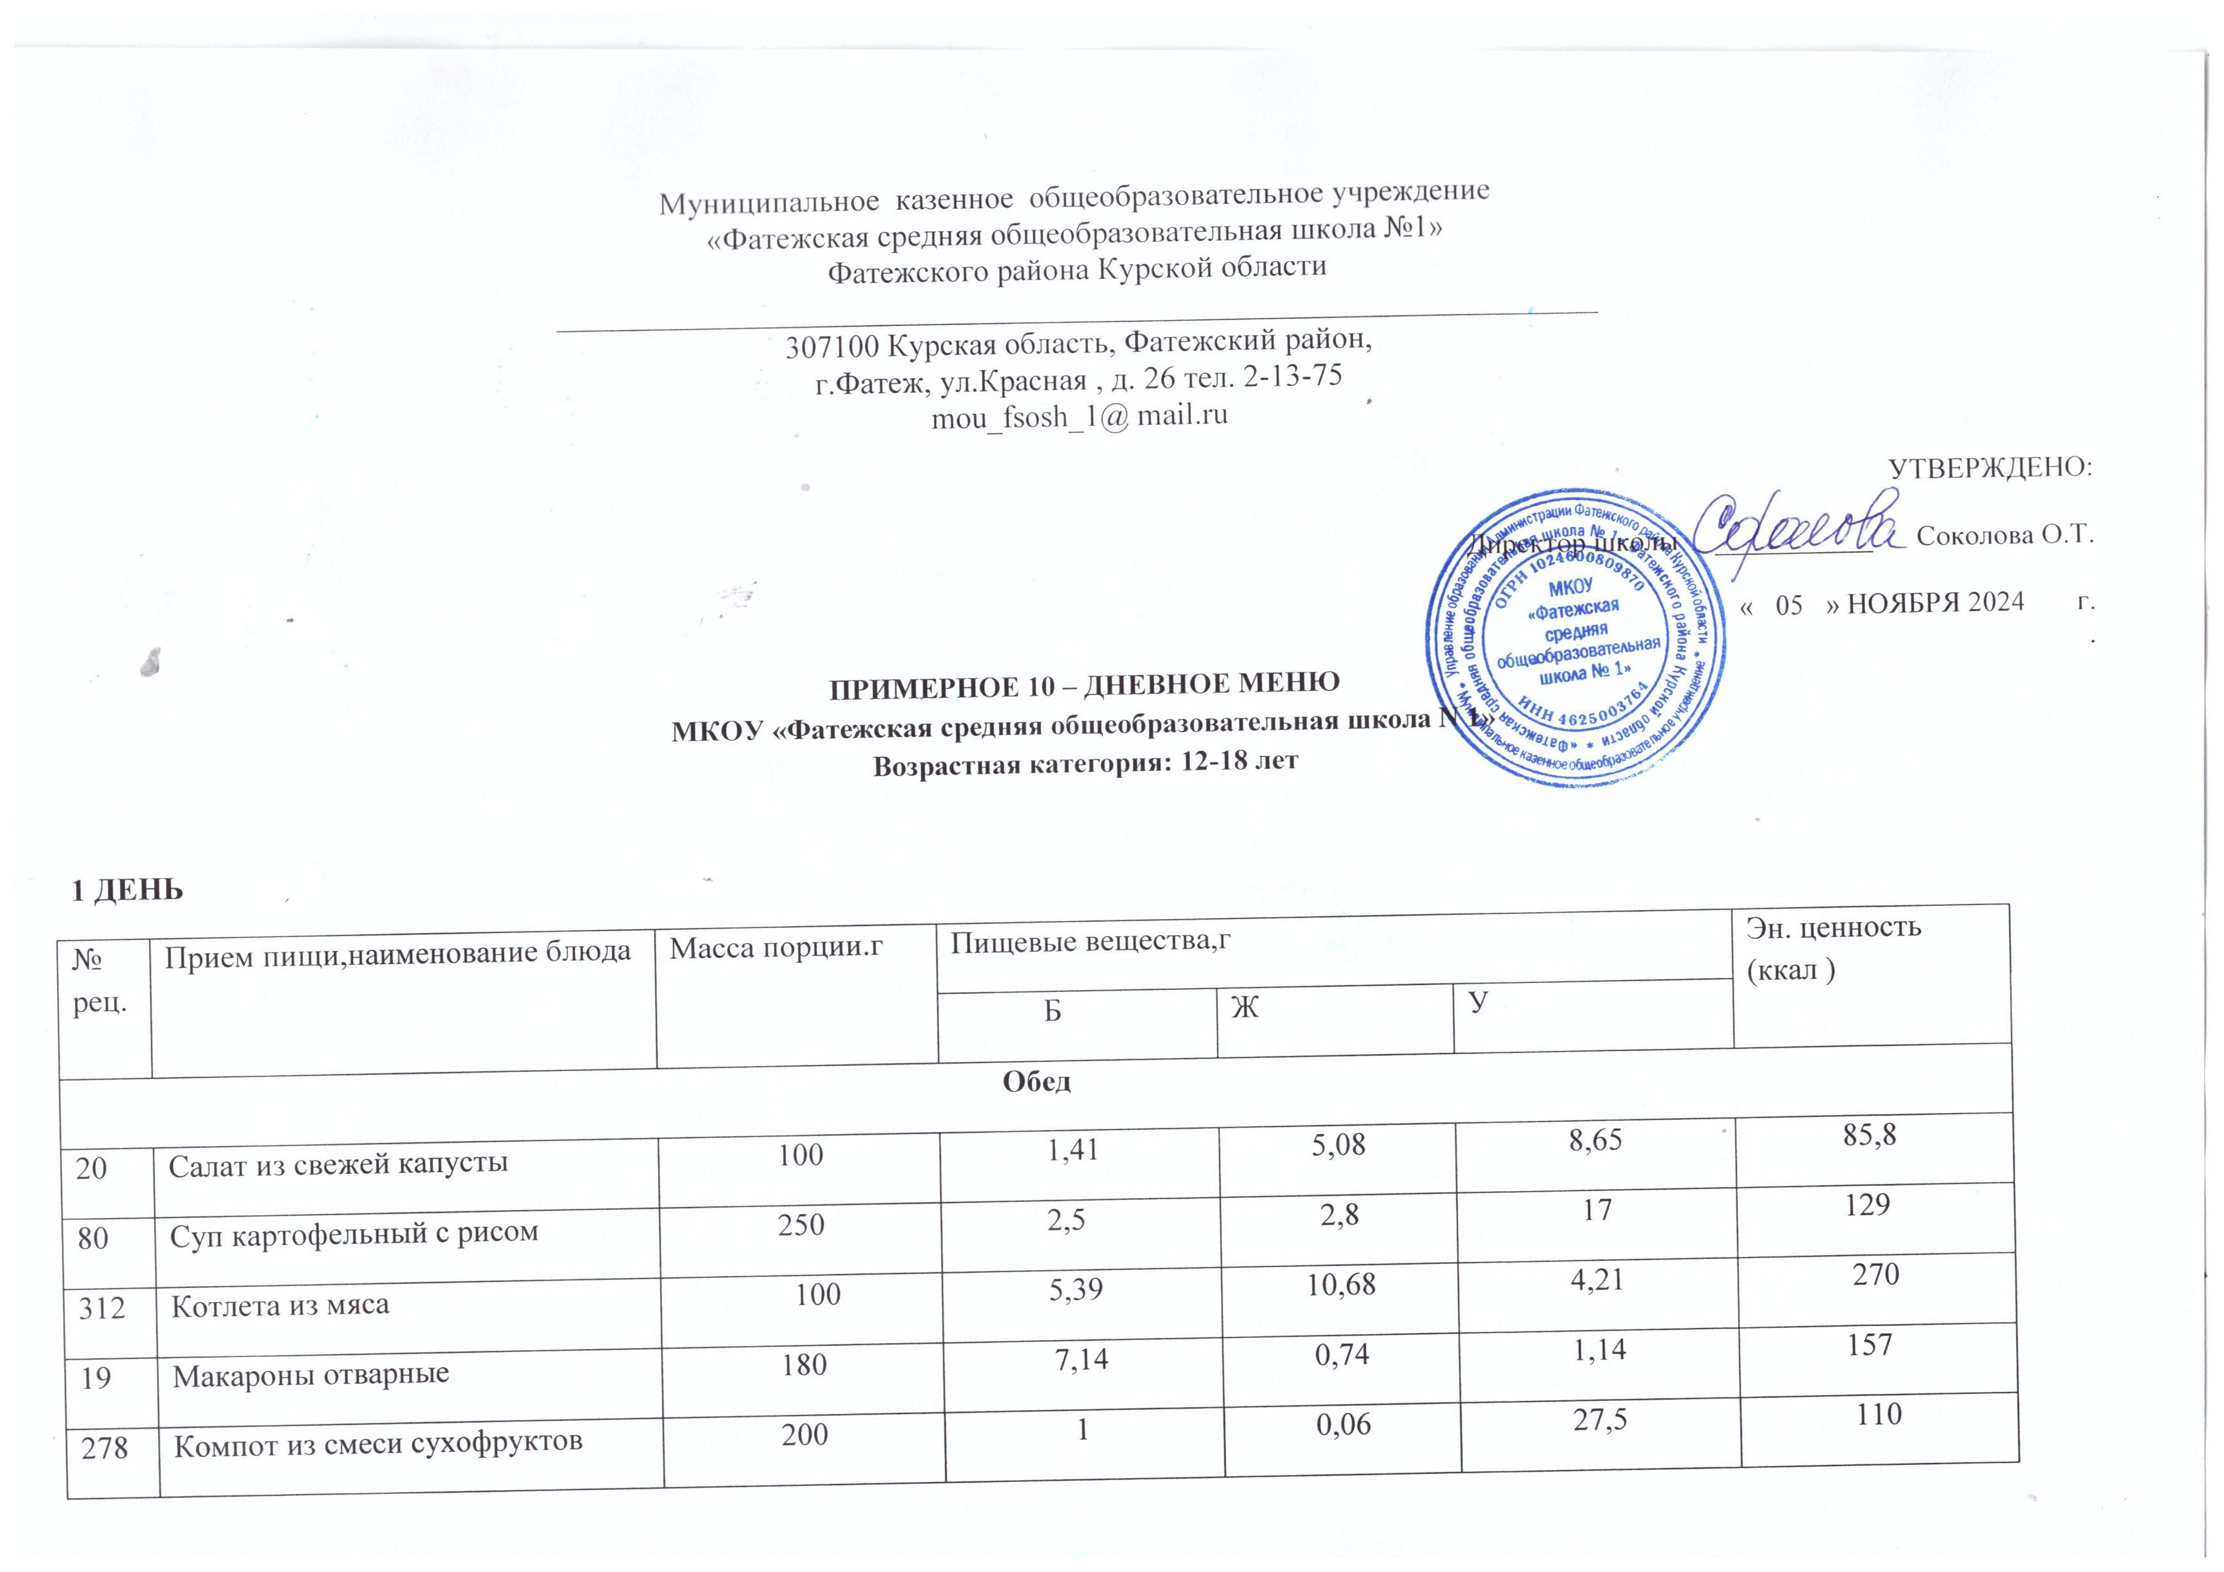
Муниципальное казенное общеобразовательное учреждение
«Фатежская средняя общеобразовательная школа №1»
Фатежского района Курской области
__________________________________________________________________
307100 Курская область, Фатежский район,
г.Фатеж, ул.Красная , д. 26 тел. 2-13-75
mou_fsosh_1@ mail.ru

УТВЕРЖДЕНО:

Директор школы ___________ Соколова О.Т.

« 05 » НОЯБРЯ 2024 г.
.
ПРИМЕРНОЕ 10 – ДНЕВНОЕ МЕНЮ
МКОУ «Фатежская средняя общеобразовательная школа N 1»
Возрастная категория: 12-18 лет
1 ДЕНЬ
№ рец. | Прием пищи,наименование блюда | Масса порции.г | Пищевые вещества,г |  |  | Эн. ценность (ккал )
№ рец. | Прием пищи,наименование блюда | Масса порции.г | Б | Ж | У | Эн. ценность (ккал )
Обед
20 | Салат из свежей капусты | 100 | 1,41 | 5,08 | 8,65 | 85,8
80 | Суп картофельный с рисом | 250 | 2,5 | 2,8 | 17 | 129
312 | Котлета из мяса | 100 | 5,39 | 10,68 | 4,21 | 270
19 | Макароны отварные | 180 | 7,14 | 0,74 | 1,14 | 157
278 | Компот из смеси сухофруктов | 200 | 1 | 0,06 | 27,5 | 110
 | Хлеб ржаной | 60 | 3,07 | 1,07 | 20,93 | 128,5
 | всего | 850 | 20,51 | 87,75 | 79.43 | 880,3
Полдник
272 | Кофейный напиток на молоке | 200 | 2,9 | 2,8 | 14,9 | 94
 | Печенье | 40 | 4,8 | 12,6 | 51 | 109
 | Фрукт | 100 | 0,4 | 0,4 | 9,8 | 58,7
 | всего | 340 | 8,1 | 15,8 | 75,7 | 261,7
 | Итого | 1190 | 28,61 | 103,55 | 155,13 | 1142

2 ДЕНЬ
№ рец. | Прием пищи,наименование блюда | Масса порции,г | Пищевые вещества,г |  |  | Эн.ценность (ккал)
№ рец. | Прием пищи,наименование блюда | Масса порции,г | Б | Ж | У | Эн.ценность (ккал)
Обед
46/ 244 | Икра свекольная с зеленым гор. | 100 | 3,6 | 7,85 | 12,6 | 93,6
66 | Щи из свежей капусты со сметаной | 250/10 | 2,04 | 5,79 | 8,01 | 103,8
89 | Бефстроганов | 100 | 24,24 | 26,32 | 4,8 | 336,8
131 | Картофельное пюре | 180 | 4,08 | 7,04 | 26 | 168,2
274 | Какао | 200 | 3,6 | 2,7 | 13,8 | 93
 | Хлеб рж. | 60 | 3,07 | 1,07 | 20,93 | 128,5
 | всего | 900 | 40,63 | 50,77 | 86,14 | 923,9
Полдник
 | Сок фруктовый | 200 | 0 | 0 | 44 | 72
 | Пудинг творожный | 140 | 14,1 | 12,1 | 44,7 | 234
 | Фрукт | 100 | 0,4 | 0,4 | 9,8 | 44
 | всего | 440 | 14,5 | 12,5 | 98,5 | 350
 | Итого | 1340 | 55,13 | 63,27 | 184,64 | 1273,9

3 ДЕНЬ
№ рец.. | Прием пищи,наименование блюда | Масса порции,г | Пищевые вещества,г |  |  | Эн.ценность (ккал)
№ рец.. | Прием пищи,наименование блюда | Масса порции,г | Б | Ж | У | Эн.ценность (ккал)
Обед
133 | Винегрет | 100 | 1,3 | 2,3 | 6,5 | 131,1
81 | Суп гороховый | 250 | 5,125 | 5,35 | 16,125 | 132,2
122 | Плов | 200 | 30,625 | 33,75 | 55,25 | 414
278 | Компот из смеси сухофруктов | 200 | 1 | 0,06 | 27,5 | 110
 | Хлеб рж. | 60 | 3,07 | 1.07 | 20,93 | 128,5
 | всего | 810 | 41,12 | 42,53 | 126,305 | 915,8
Полдник
 | Напиток кисломолочный | 200 | 5,4 | 5 | 21,6 | 158
 | Кондитерские изделия | 40 | 4,8 | 12,6 | 51,375 | 160
 | Фрукт | 100 | 0,4 | 0,4 | 9,8 | 44
 | всего | 340 | 10,6 | 18 | 82,775 | 362
 | Итого | 1150 | 51,72 | 60,53 | 209,08 | 1117

4 ДЕНЬ
№ рец. | Прием пищи,наименование блюда | Масса порции.г | Пищевые вещества,г |  |  | Эн.ценность (ккал)
№ рец. | Прием пищи,наименование блюда | Масса порции.г | Б | Ж | У | Эн.ценность (ккал)
Обед
20 | Салат из свежей капусты | 100 | 1,41 | 5,08 | 8,65 | 85,8
76 | Рассольник ленинградский со сметаной | 250/10 | 2,5 | 6,15 | 19,92 | 155,8
110 | Курица отварная | 100 | 22,26 | 14,21 | 0 | 235,5
67 | Каша гречневая рассыпчатая | 180 | 11,4 | 9,64 | 54,9 | 302,4
272 | Какао | 200 | 3,6 | 2,7 | 13,8 | 93
 | Хлеб рж. | 60 | 3,07 | 1,07 | 20,93 | 128,5
 | всего | 900 | 44,24 | 38,85 | 118,2 | 1001,1
Полдник
572 | Яйцо отварное | 40 | 5,1 | 4,6 | 0,3 | 63
1 | Бутерброд с сыром | 15/40 | 11,63 | 24,74 | 26,76 | 173
1168 | Чай с лимоном | 200 | 0,3 | 0,1 | 1,2 | 49,8
 | Фрукт | 100 | 0,4 | 0,4 | 9,8 | 44,0
 | всего | 395 | 17,43 | 29,84 | 38,06 | 329,8
 | Итого | 1295 | 61,67 | 68,69 | 156,26 | 1330,9

5 ДЕНЬ
№ рец. | Прием пищи,наименование блюда | Масса порции,г | Пищевые вещества,г |  |  | Эн.ценность (ккал)
№ рец. | Прием пищи,наименование блюда | Масса порции,г | Б | Ж | У | Эн.ценность (ккал)
Обед
46 | Икра свекольная | 100 | 2,2 | 6,7 | 10,3 | 119
66 | Щи из свежей капусты со сметаной | 250/10 | 2,04 | 5,79 | 8,01 | 145,4
247 | Рыба тушеная с овощами | 100 | 8,744 | 4,08 | 2,056 | 189,2
131 | Картофельное пюре | 180 | 4,08 | 7,04 | 26 | 135,6
278 | Компот из смеси сухофруктов | 200 | 1 | 0,06 | 27,5 | 110
 | Хлеб рж. | 60 | 3,07 | 1,07 | 20,93 | 128,5
 | всего | 900 | 21,134 | 24,74 | 94,796 | 837,7
Полдник
951 | Какао на молоке | 200 | 1,4 | 2 | 22,4 | 120
 | Булочка | 50 | 3,9 | 6,6 | 34,5 | 142
 | Фрукт | 100 | 0,4 | 0,4 | 9,8 | 44
 | всего | 350 | 5,7 | 9 | 66,7 | 306
 | Итого | 1110 | 26,834 | 33,74 | 161,496 | 1143,7

6 ДЕНЬ
№ рец. | Прием пищи, наименование блюда | Масса порции,г | Пищевые вещества,г |  |  | Эн.ценность (ккал )
№ рец. | Прием пищи, наименование блюда | Масса порции,г | Б | Ж | У | Эн.ценность (ккал )
Обед
20 | Салат из свежей капусты | 100 | 1,41 | 5,08 | 8,65 | 86,6
82 | Суп картофельный с макаронными изделиями | 250 | 3,24 | 3,39 | 20,58 | 135,6
768 | Гуляш | 100 | 13 | 12 | 6 | 1455
67 | Каша гречневая рассыпчатая | 180 | 11,4 | 9,64 | 54,9 | 270
 | Сок | 200 | 0 | 0 | 20 | 76
 | Хлеб рж. | 60 | 3,07 | 1,07 | 20,93 | 128,5
 | всего | 890 | 32,12 | 31,18 | 131,06 | 871,7
Полдник
272 | Кофейный напиток с молоком | 200 | 2,9 | 2,8 | 14,9 | 130
619 | Запеканка творожная | 140 | 15 | 10,5 | 13 | 172
 | Фрукт | 100 | 0,4 | 0,4 | 9,8 | 44
 | всего | 440 | 18,3 | 13,7 | 37,7 | 346
 | Итого | 1330 | 50,42 | 44,88 | 168,76 | 1177,7

7 ДЕНЬ
№ рец. | Прием пищи,наименование блюда | Масса порции,г | Пищевые вещества.г |  |  | Эн.ценность (ккал )
№ рец. | Прием пищи,наименование блюда | Масса порции,г | Б | Ж | У | Эн.ценность (ккал )
Обед
46 | Икра свекольная | 100 | 2,2 | 6,7 | 10,3 | 110
66 | Щи из свежей капусты со сметаной | 250/10 | 2,04 | 5,79 | 8,01 | 69
90 | Биточки из мяса | 100 | 13,375 | 13,575 | 24,25 | 243
 | Картофель тушеный | 180 | 7,8 | 7,92 | 24,9 | 175
42 | Сыр твердый | 20 | 4,6 | 6 | 0 | 74
278 | Компот из смеси сухофруктов | 200 | 1 | 0,06 | 27,5 | 110
 | Хлеб | 60 | 3,07 | 1,07 | 20,93 | 128,5
 | всего | 920 | 33,985 | 41,115 | 115,89 | 909,5
Полдник
136 | Чай с сахаром | 200 | 12 | 3,06 | 13 | 49,2
210 | Омлет натуральный | 60 | 5,39 | 9,6 | 1,02 | 80,4
 | Бутерброд с сыром | 10/60 | 11,63 | 24,74 | 26,76 | 156,3
 | Фрукт | 100,0 | 0,4 | 0,4 | 9,8 | 44
 | всего | 410 | 29,42 | 37,8 | 50,58 | 329,9
 | Итого | 1330 | 63,405 | 78,915 | 166,47 | 1239,4

8 ДЕНЬ
№ рец. | Прием пищи,наименование блюда | Масса порции,г | Пищевые вещества,г |  |  | Эн.ценность (ккал)
№ рец. | Прием пищи,наименование блюда | Масса порции,г | Б | Ж | У | Эн.ценность (ккал)
Обед
20 | Салат из свежей капусты | 100 | 1,41 | 5,08 | 8,65 | 85,8
47 | Суп картофельный с горохом | 250 | 7,2 | 6,42 | 23,95 | 159,8
523 | Гуляш | 100 | 7,54 | 6,24 | 1,26 | 156,94
19 | Макароны отварные | 180 | 7.14 | 0,74 | 1,14 | 209,96
291 | Кисель | 200 | 0 | 0 | 20 | 110
 | Хлеб | 60 | 3,07 | 1,07 | 20,93 | 128,5
 | всего | 890 | 26,36 | 19,55 | 75,93 | 851
Полдник
 | Сок | 200 | 0 | 0 | 20 | 64
 | Булочка | 50 | 3,9 | 6,6 | 34,5 | 172
 | Фрукт | 100 | 0,4 | 0,4 | 9,8 | 44
 | всего | 350 | 4,3 | 7 | 64,3 | 280
 | Итого | 1240 | 30,66 | 26,55 | 140,23 | 1131

9 ДЕНЬ
№ рец. | Прием пищи,наименование блюда | Масса порции,г | Пищевые веществ,г |  |  | Эн.ценность (ккал )
№ рец. | Прием пищи,наименование блюда | Масса порции,г | Б | Ж | У | Эн.ценность (ккал )
Обед
46 | Икра свекольная | 100 | 2,2 | 6,7 | 10,3 | 110
95 | Суп из овощей со сметаной | 250/10 | 5,58 | 7,8 | 18,96 | 210
122 | Тефтели | 100 | 30,625 | 33,75 | 55,25 | 308
131 | Картофельное пюре | 180 | 4,08 | 7,04 | 26 | 168,2
278 | Компот из смеси сухофруктов | 200 | 1 | 0,06 | 27,5 | 110
 | Хлеб | 60 | 3,07 | 1,07 | 20,93 | 128,5
 | всего | 900 | 46,55 | 56,42 | 158,94 | 1034,7
Полдник
272 | Какао на молоке | 200 | 3,5 | 3,4 | 22,3 | 130
 | Печенье | 40 | 4,8 | 12,6 | 51,375 | 162
 | фрукт | 100 | 0,4 | 0,4 | 9,8 | 44
 | всего | 340 | 8,7 | 16,4 | 83,475 | 336
 | Итого | 1240 | 55,25 | 72,82 | 242,415 | 1370,7

10 ДЕНЬ
№ рец. | Прием пищи,наименование блюда | Масса порции,г | Пищевые веществ,г |  |  | Эн.ценность (ккал )
№ рец. | Прием пищи,наименование блюда | Масса порции,г | Б | Ж | У | Эн.ценность (ккал )
Обед
20 | Салат из свежей капусты | 100 | 1,41 | 5,08 | 8,65 | 91,6
630 | Суп картофельный с гречневой крупой | 250 | 14,3 | 9,3 | 6,7 | 215,8
110 | Курица отварная | 100 | 22,26 | 14,21 | 0 | 235,5
891 | Рис отварной | 180 | 3,4 | 4,2 | 36 | 224,3
272 | Какао | 200 | 3,6 | 2,7 | 13,8 | 93
 | Хлеб | 60 | 3,07 | 1,07 | 20,93 | 128,5
 | всего | 890 | 48,04 | 36,56 | 86.08 | 988,7
Полдник
 | Напиток кисломолочный | 200 | 5,4 | 5 | 21,6 | 192
 | Пряник | 70 | 3,235 | 4,1 | 34,155 | 112
 | Фрукт | 100 | 0,4 | 0,4 | 9,8 | 44
 | всего | 370 | 9,035 | 9,5 | 65,555 | 348
 | Итого | 1260 | 57,075 | 46,06 | 151,635 | 1336,7

